Муниципальная программа «Повышение качества естественно-научного и математического образования в общеобразовательных организациях Уярского района на 2025-2027 годы»
1. Актуальность разработки программы
Современный мир характеризуется быстрыми технологическими и научными достижениями, что требует от молодого поколения высокого уровня знаний и навыков в области естественных наук и математики. В условиях развития цифровых технологий, автоматизации и инновационных производств, качество образования в этих сферах становится ключевым фактором социально-экономического прогресса региона. В Уярском районе, расположенном в Красноярском крае, повышение уровня естественно-научного и математического образования на 2025–2027 годы приобретает особую актуальность.
Естественно-научное и математическое образование формируют у учащихся системное мышление, аналитические способности, умение решать сложные задачи и применять знания на практике. Эти компетенции необходимы для подготовки специалистов, способных работать в сферах высоких технологий, экологии, медицины, инженерии и других перспективных областях.
Текущее состояние
Общее образование в Уярском районе осуществляют 12 общеобразовательных учреждений, в которых обучается 2333 детей, из них 248 детей с ОВЗ, что составляет 10,6 % от общего количества всех учащихся: из них: 212 детей с сохранным интеллектом, 36 человек с нарушением интеллекта (все формы умственной отсталости).
1 дошкольное учреждение МБОУ «Уярский детский сад «Планета Детства» с количеством воспитанников 647;
1 учреждение дополнительного образования МБОУ ДО «ЦДО «Пионер».
Для получения образования в общеобразовательных учреждениях созданы различные формы обучения:
- Обучение в общеобразовательных классах (2333 детей, из них 248 детей с ОВЗ);
- Обучение детей на дому (15 человек)
- Семейная форма получения образования (6 человек).
Для обеспечения естественнонаучного качественного образования и оказания услуг детям в 11 школах Уярского района открытых центры естественнонаучного и технологического направленности «Точка роста».
Целями деятельности «Точек роста» являются:
— Создание условий для внедрения новых методов обучения и воспитания;
— Обеспечение образовательными технологиями для освоения обучающимися основных и дополнительных общеобразовательных программ естественнонаучного и технического профилей;
— Совершенствование методов обучения.
На базе центров реализуются 23 программы дополнительного образования и 49 программ внеурочной деятельности. Более подробно с аналитикой деятельности центров «Точка роста» на территории Уярского района за 2024/25 учебный год можно ознакомиться по ссылке:

Анализ проблемы обеспечения качества естественно-научного и математического образования на 2025 год
Кадры
Знание
Показатель | Значение
Доля обучающихся, осваивающих дополнительные общеобразовательные программы средствами обучения и воспитания Центра «Точка роста», относительно общего количество обучающихся в ОО на территории которых открыты центры «Точка роста» | 21,9
Доля центров «Точка роста» имеющих сетевые отношения с партнерами или другими ОО для реализации образовательных программ | 36,4
Доля центров «Точка роста», в которых, обучающиеся за последний квартал приняли участие в региональных и всероссийских мероприятиях (из числа обучающихся, осваивающих образовательные программы на базе Центра) | 36,4
Доля педагогических работников Центра «Точка роста», прошедших обучение по программам из реестра программ повышения квалификации федерального оператора | 80,5
Доля центров «Точка роста», в которых реализуются практики наставничества обучающихся в рамках деятельности центра | 27,3
Доля центров «Точка роста», в которых углубленно изучаются учебные предметы естественно-научного цикла с использованием ресурса Центра | 90,9
Доля центров «Точка роста», в которых обучающиеся в 2024 году сдавали ОГЭ по предметам естественно-научного цикла  (для центров открывшихся в 2021, 2022, 2023 году) | 90
Доля центров «Точка роста», в которых обучающиеся в 2024 году сдавали ЕГЭ по предметам естественно-научного цикла  (для центров открывшихся в 2021, 2022, 2023 году) | 30

Рассмотреть возможность:
- увеличить количество дополнительных общеобразовательные программ с использованием средств обучения и воспитания центров;
- увеличить включенность ресурса центров для углубленного изучения учебных предметов естественно-научного цикла;

 | Информатика | Физика | Математика | Химия | Биология
Итого человек на основной ставке | 4 | 7 | 16 | 3 | 8
МБОУ «Авдинская СОШ» | 40–44 |  | 60–64 |  | 50–54
МБОУ «Балайская СОШ» |  | 45–49 | 55–59
МБОУ «Громадская СОШ» | 50-54 | 55–59 | 60–64 |  | 65 и более
МБОУ «Новопятницкая СОШ» |  |  | 60–64
МБОУ «Рощинская СОШ» |  | 40–44 | 40–44 |  | 55–59
МБОУ «Сухонойская СОШ» |  |  | 40–44 | моложе 25 лет | 35–39
МБОУ «Сушиновская СОШ» |  |  | 50–54
МБОУ «Толстихинская СОШ» |  |  | моложе 25 лет  45–49  55–59 |  | 45–49
МБОУ «Уярская СОШ №2» | 35–39 | 55–59 | 65 и более |  | 65 и более
МБОУ «Уярская СОШ №3» |  | 35–39  50–54 | 60–64  65 и более |  | 25–29
МБОУ «Уярская СОШ №4» |  |  | 25–29 | 25–29
МБОУ «Уярская СОШ №40» | 35–39 | 25-29 | 55–59  55–59 | 60–64 | 35–39
 | в возрасте старше 50 лет – 25% | в возрасте старше 50 лет – 43% | в возрасте старше 50 лет – 69% | в возрасте старше 50 лет – 33% | в возрасте старше 50 лет – 50%

Аналитика по данным ЕГЭ
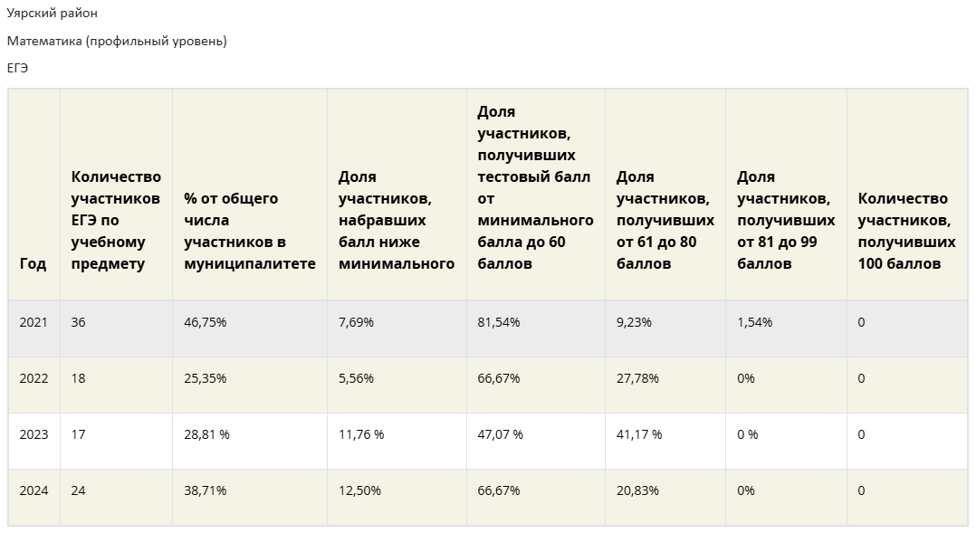
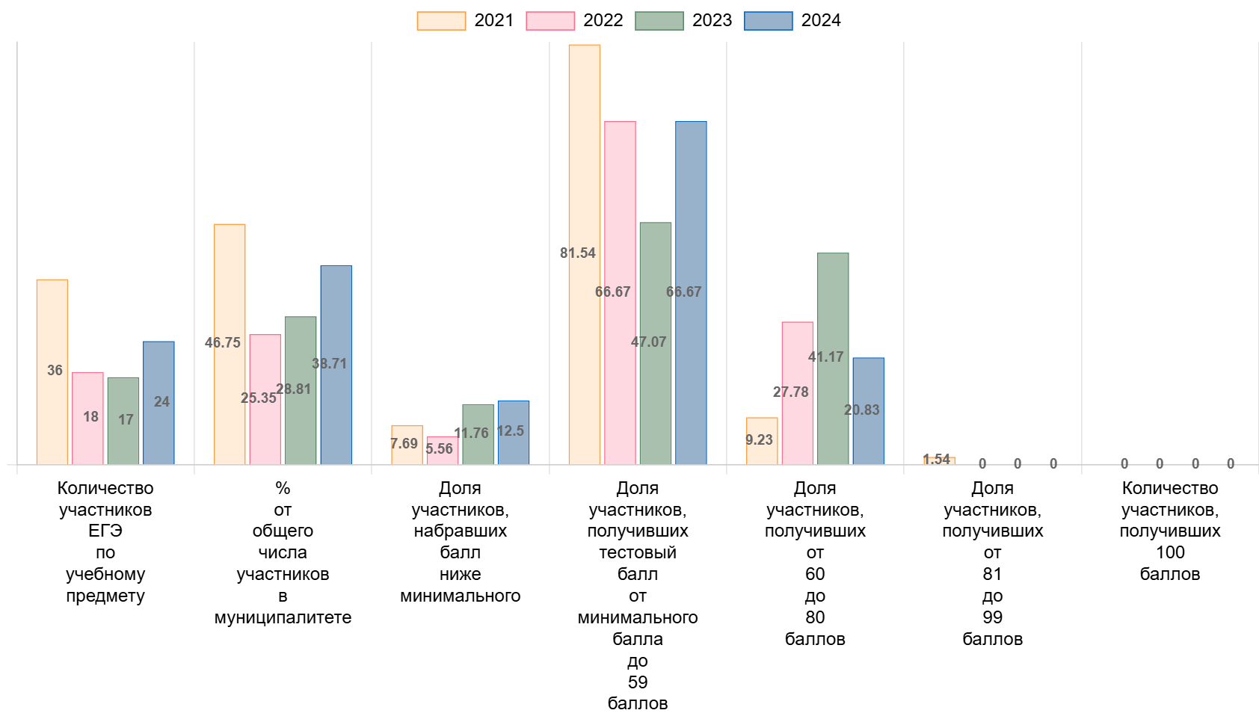
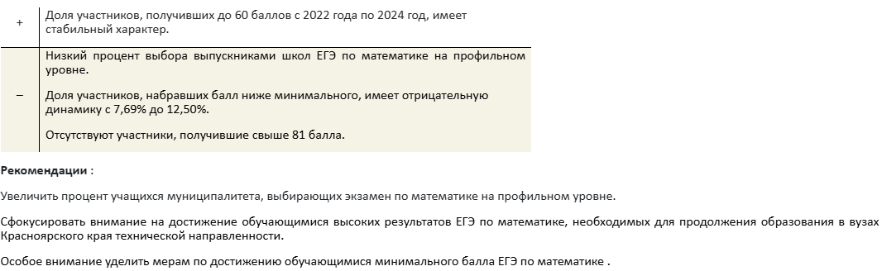
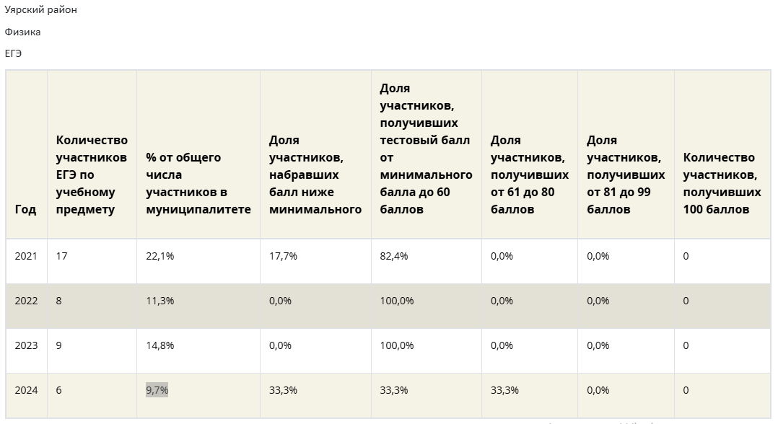
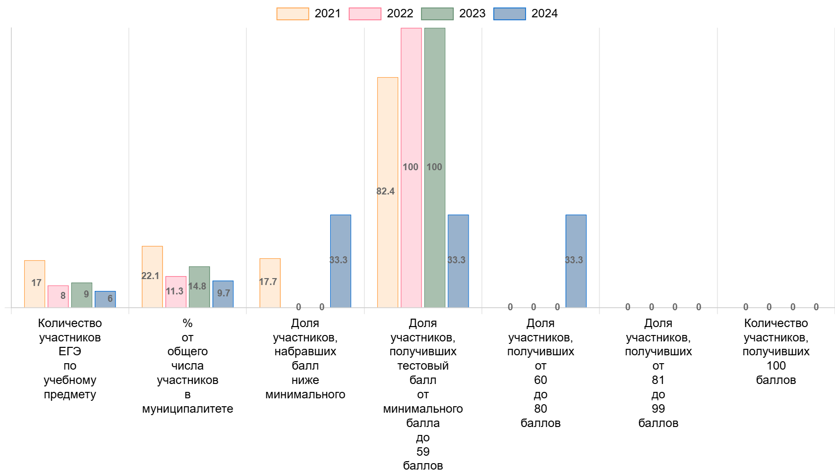
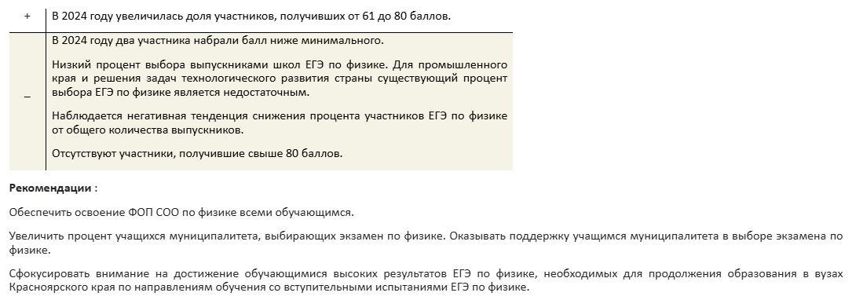
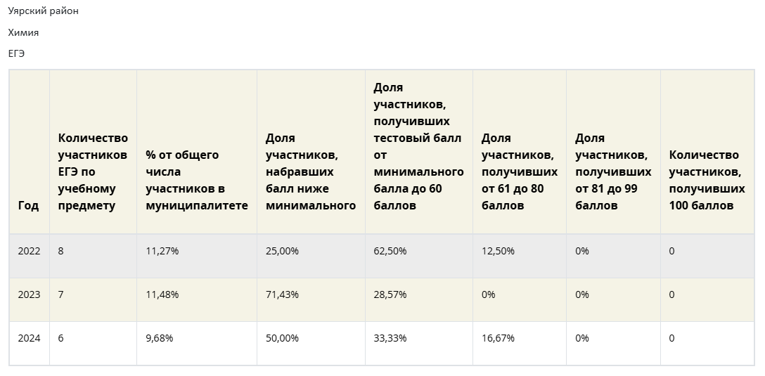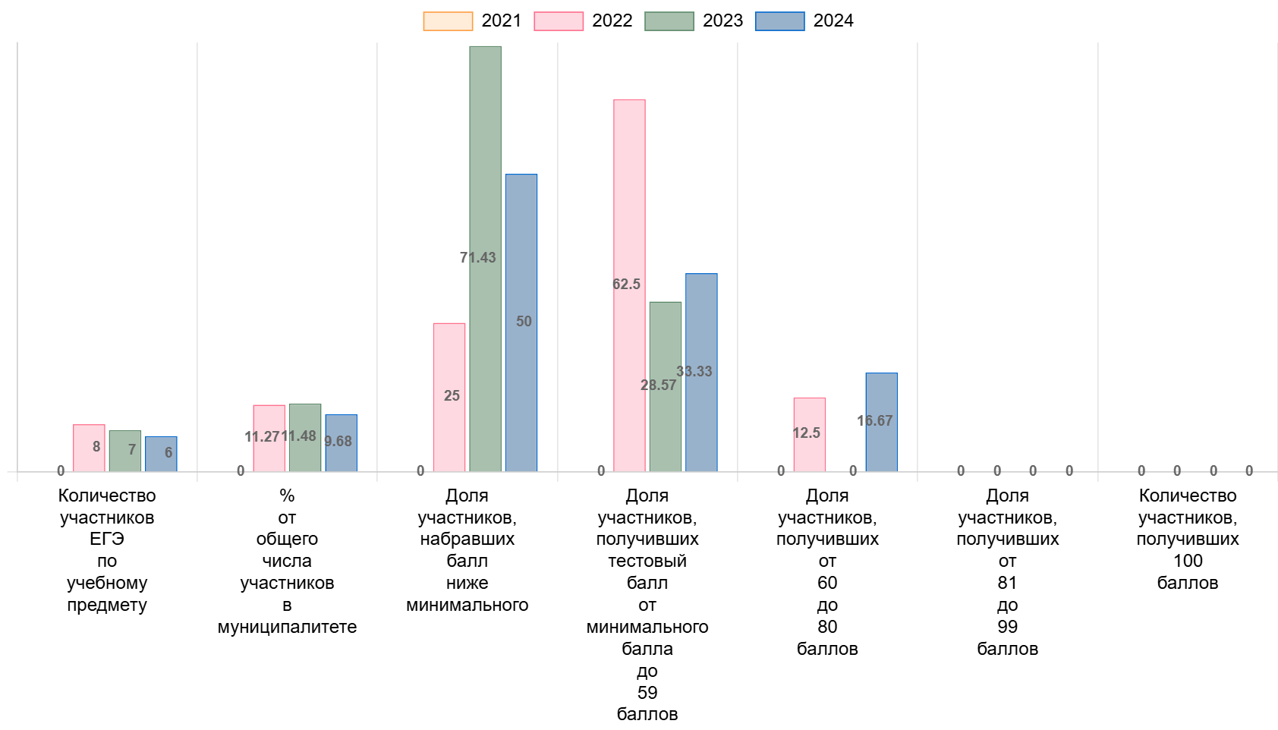
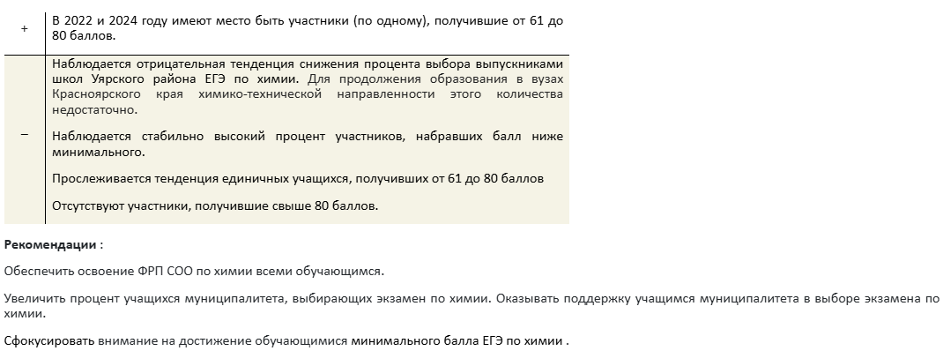
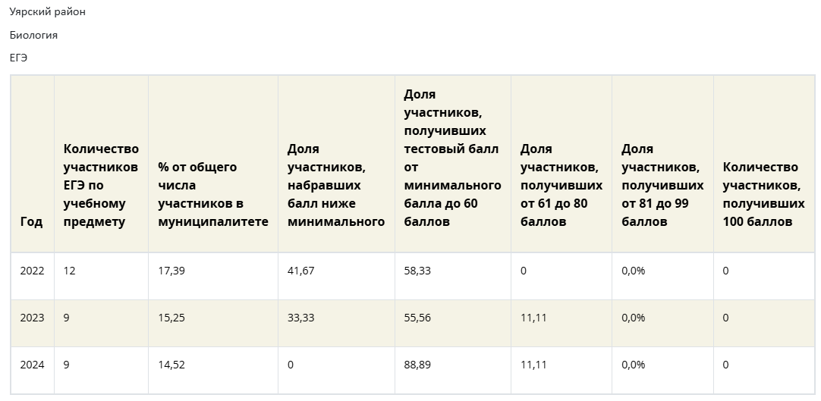
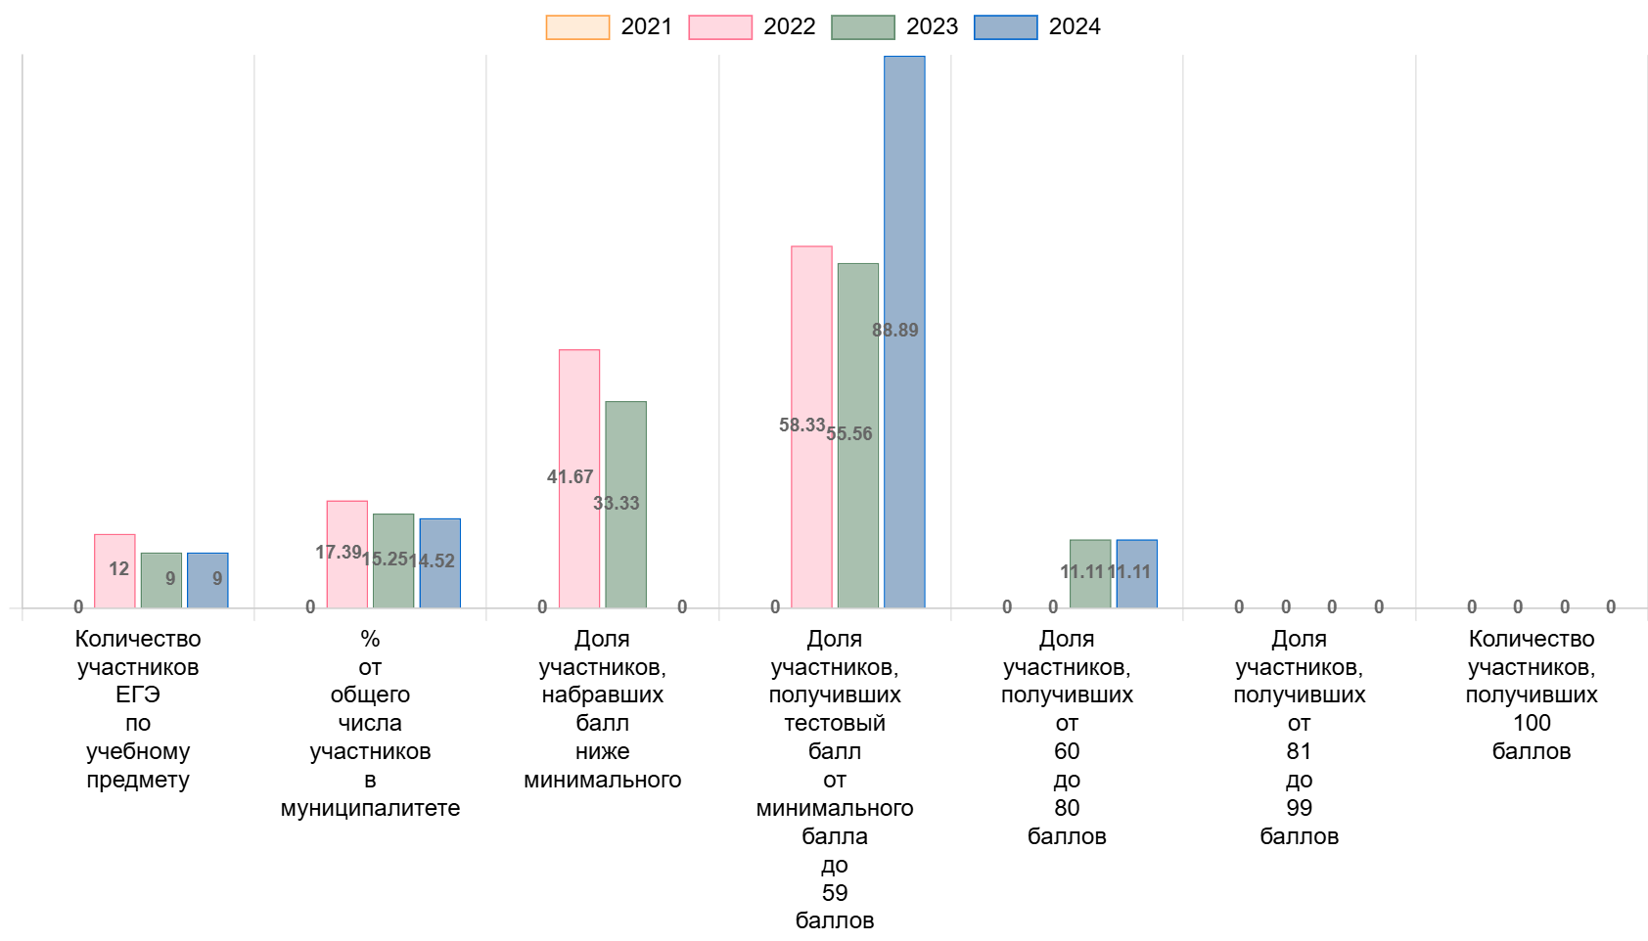
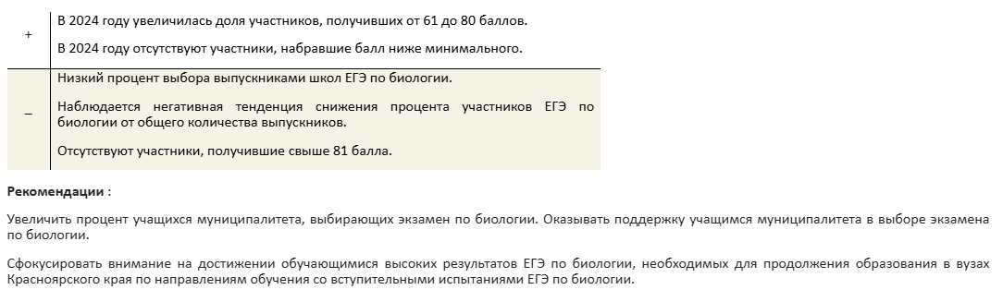

Аналитика по ОГЭ, физика
Год | Количество участников ОГЭ по физике | % от общего числа участников в муниципалитете | Доля участников, получивших отметку «2», % | Доля участников, получивших отметку «3», % | Доля участников, получивших отметку «4», % | Доля участников, получивших отметку «5», %
2022 | 10 | 5,2 | 0,0 | 20,0 | 60,0 | 20,0
2023 | 15 | 7,4 | 0,0 | 20,0 | 80,0 | 0,0
2024 | 8 | 3,3 | 0,0 | 75,0 | 25,0 | 0,0

+ | В течение трёх лет отсутствует доля участников, получивших отметку «2».
– | Отрицательная динамика выбора учащимися основной школы ОГЭ по физике.  Низкий процент выбора выпускниками основной школы ОГЭ по физике.  В течение двух последних лет отсутствует доля участников, получивших отметку «5».  В 2024 году снизилась доля участников, получивших отметку выше «3».
Рекомендации :
Обеспечить освоение ФОП 0ОО по физике всеми обучающимся.
Увеличить процент выбора учащимися муниципалитета экзамена по физике за курс основной школы в форме ОГЭ.
Сфокусировать внимание на достижение обучающимися высоких результатов ОГЭ по физике.
Для участников ОГЭ, получивших отметку «3», в 10–11 классах организовать их профессиональное самоопределение на рабочие специальности.

В программах дополнительного образования реализуется программы Точки роста

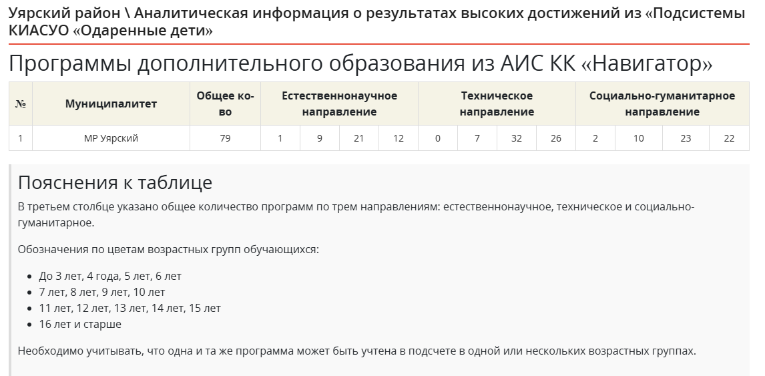

Уярский район \ Кадровое обеспечение преподавания дисциплин ЕМО
Предмет | Всего учителей (чел.) | Число ставок по штату (ед.) | Из них занято (ед.) | Число вакантных должностей (ед.) | Образование |  | Квалификационная категория |  | Возраст |  | Результаты аналитики ИРО
 |  |  |  |  | Высшее (чел.) | Из них педагогическое (чел.) | Высшая (чел.) | Первая (чел.) | 60-64 года (чел.) | 65 и более (чел.) | Результаты аналитики ИРО
Информатика | 4 | 9.28 | 9.28 | 0 | 4 | 2 | 0 | 3 | 0 | 0 | 1. средняя нагрузка учителя - 2,3;  2. все педагоги имеют ВО;  3. 50% педагогов - не имеют педагогического образования;  4. нет педагогов старше 60 лет
Физика | 7 | 17.24 | 16.02 | 2 | 7 | 6 | 2 | 4 | 0 | 0 | 1. средняя нагрузка учителя 2,5;  2. все педагоги имеют ВО;  3. 14% педагогов не имеют педагогического образования;  4. нет педагогов старше 60 лет
Математика | 16 | 37.22 | 37.22 | 0 | 13 | 9 | 5 | 6 | 4 | 2 | 1. средняя нагрузка учителя 2,3;  2. 19% педагогов не имеют ВО;  3. 44% педагога - не имеют педагогического образования;  4. 46% педагогов старше 60-65 лет
Химия | 3 | 3.89 | 3.33 | 1 | 2 | 1 | 0 | 1 | 1 | 0 | 1. средняя нагрузка учителя 1,3;  2. 33% педагогов не имеют ВО;  3. 67% педагогов - не имеют педагогического образования;  4. 33% педагогов старше 65 лет
Биология | 8 | 13.57 | 13.57 | 0 | 7 | 6 | 3 | 3 | 0 | 2 | 1. средняя нагрузка учителя 1,7;  2. 13% педагогов не имеют ВО;  3. 25% педагогов - не имеют педагогического образования;  4. 25% педагогов старше 65 лет
Еще одним фактором является качество управления. Задача повышения качества образования требует реализации мероприятий по совершенствованию системы управления образовательными учреждениями: внедряется школьная система оценки качества образования – анализируются результаты и принимаются решения по устранению проблем; изменение практики управления на основе использования данных процедур оценки качества образования (ВПР, ОГЭ, ЕГЭ).

Актуальные вызовы в Уярском районе
- Недостаточный уровень подготовки учащихся по естественным наукам и математике по сравнению с региональными и федеральными стандартами.
- Ограниченные ресурсы и инфраструктура для проведения современных лабораторных и практических занятий.
- Недостаточная мотивация и интерес учащихся к изучению данных предметов.
- Недостаток квалифицированных педагогов с современными методиками преподавания.
- Неравномерное развитие образовательных учреждений в районе, что влияет на качество обучения.

Цели и задачи повышения качества образования

2. Паспорт программы
Наименование Программы | Повышение качества естественно-научного и математического образования в общеобразовательных организациях Уярского района на 2025-2027 годы
Нормативные основания для разработки Программы | - Федеральный закон «Об образовании в Российской Федерации» № 273-ФЗ от 29.12.2012г.  - Указ Президента Российской Федерации № 599 от 07.05.2012 г. «О мерах по реализации государственной политики в области образования и науки»  - Распоряжение Минпросвещения РФ от 16.07.2024 № Р-127 «Об утверждении Методологии мотивирующего мониторинга деятельности исполнительных органов субъектов Российской Федерации, осуществляющих государственное управление в сфере образования».  - Комплексный план мероприятий по повышению качества естественно-научного и математического образования на период до 2030 года, утверждённый Правительством РФ от 19 ноября 2024 года (№ 3333-р)  - Региональный план повышения качества естественно-научного и математического образования на период до 2030 года (утв.30.04.2025 Министерством образования Красноярского края)
Разработчик Программы | Отдел образования администрации Уярского района
Основные исполнители Программы | Отдел образования администрации Уярского района  12 общеобразовательных организаций Уярского района  1 дошкольное образовательное учреждение  1 учреждение дополнительного образования
Цель Программы | Создание эффективной системы развития естественно-научного и математического образования в образовательных учреждениях Уярского района через внедрение инновационных форм работы и профессиональную поддержку педагогического состава
Задачи Программы | - Методическое сопровождение повышения квалификации педагогических работников в области естественных наук и математики.  - Создание условий для практической и проектной деятельности учащихся и воспитанников.  - Повышение мотивации обучающихся в естественно-научном и математическом образовании через трансформацию образовательного пространства
Ожидаемые результаты реализации Программы | Увеличено не менее чем на 5 % ежегодно количество обучающихся по образовательным программам основного общего и среднего общего образования, изучающих математику и естественнонаучные предметы углубленно или на профильном уровне  Обеспечено повышение квалификации на базе ведущих классических, инженернотехнических образовательных организаций высшего образования и научных организаций, в том числе в форме стажировок, работающих в системе общего образования не менее 1 учителя математики, физики, химии и биологии по преподаваемому предмету  Увеличена до 40 % доля выбравших единый государственный экзамен по профильной математике  Увеличена до 20 % доля выбравших единый государственный экзамен по предметам естественно-научного цикла (химия, физика, информатика, биология)
Показатели/ индикаторы результатов Программы | - Доля школ Уярского района от общего числа школ разработавших школьные программы повышения качества естественно-научного и математического образования  - Доля дошкольных учреждений Уярского района от общего числа дошкольных учреждений разработавших программу повышения качества естественно-научного и математического образования  - Доля педагогических работников, включенных в процедуры диагностики профессиональных дефицитов;  - Доля учителей математики прошедших курсы повышения квалификации в период с 2025-2027 годы  - Доля учителей естественнонаучного направления, прошедших курсы повышения квалификации в период с 2025-2027 годы  - Доля образовательных организаций в Уярском районе вовлеченных в федеральные, региональные, муниципальные (межмуниципальные) события/мероприятия, направленные на развитие естественно-научного и математического образования
Сроки (этапы) реализации Программы | 2025-2027 годы
Управление и контроль реализации Программы | -консультационное сопровождение школьных, дошкольных программ повышения естественно-научного и математического образования;  -разработка адресных мероприятий по поддержке образовательных организаций;  -поддержка проектов взаимодействия школ с учреждениями дополнительного образования детей;
Методы сбора информации | Проведение внутреннего и внешнего мониторинга средствами информационных систем, экспертная оценка, опрос, анкетирование.
Мониторинг реализации программы | -мониторинг результативности реализации школьной программы повышения качества образования – 2 раза в год;  -мониторинг эффективности управленческой деятельности (дистанционный) – 2 раза в год;  -мониторинг качества образования в ОУ – 4 раза в год по итогам четверти/полугодия.
Ресурсы Программы

3. Приоритеты, цель, задачи и состав мероприятий Программы
Цель Программы: Создание эффективной системы развития естественно-научного и математического образования в образовательных учреждениях Уярского района через внедрение инновационных форм работы и профессиональную поддержку педагогического состава
Задачи Программы:
- Методическое сопровождение повышения квалификации педагогических работников в области естественных наук и математики.
- Создание условий для практической и проектной деятельности учащихся и воспитанников.
- Повышение мотивации обучающихся в естественно-научном и математическом образовании через трансформацию образовательного пространства

Муниципальный план мероприятий
1.Методическое сопровождение повышения квалификации педагогических работников в области естественных наук и математики.
1.1 | Организация повышения квалификации учителей окружающего мира, физики, химии, биологии, математики по вопросам обновленных ФГОС И ФОП.  Работа Агентов изменений по каскадному механизму трансляции содержания повышения квалификации от РМО к ШМО  https://уярроо.рф/agenty-izmenenij/  Привлечение муниципальной команды РМА 2.0 | 2026-2027 гг. | КК ИРО
1.2 | Повышение квалификации команд ДОО по вопросам изменения содержания образовательной области «Познавательное развитие» | 2027-2028 гг. | КК ИРО
1.3 | Использование национального банка учебно-методических материалов и книг по вопросам преподавания математики, физики, химии, биологии, в том числе по подготовке к ГИА через участие в вебинарах.  Апробация программы внеурочной деятельности «Введение в экспериментальную физику»  Использование методических пособий по вопросам организации работы с одаренными детьми, по преподаванию физики, химии, биологии, математики на углубленном уровне | 2025-2027 гг.  С 2026 года  2026 г. | КК ИРО  СФУ
1.4 | Участие в стажировках по реализации программ дополнительного образования (для воспитателей ДОО, учителей начальной школы по вопросам организации пропедевтики) по развитию познавательной активности, экспериментированию у детей дошкольного и младшего школьного возраста. | Ежегодно по отдельному графику | КК ИРО, Университет Решетнева
1.5 | Участие в стажировках на базе СФУ и Университета Решетнева по вопросам углубленного преподавания предметов | Ежегодно по отдельному графику | КК ИРО, Университет Решетнева
1.6 | Участие в научно-практических конференциях, посвященных темам преподавания математики и естественнонаучных предметов, в том числе «Современная дидактика и качество образования», «Практики развития», форум «Вектор в будущее» | Ежегодно по отдельному графику | КК ИРО
1.7 | Использование методических рекомендаций по вариантам использование сценариев учебных заданий в разных условиях: интерактивные контекстные задачи, лабораторные практические работы по химии физики биологии, разработанные Образовательным фондом «Талант и успех» | С 2026 гг. | КК ИРО
2. Создание условий для практической и проектной деятельности учащихся и воспитанников
2.1 | Участие в специализированных профильных сменах для обучающихся ОО | Ежегодно | СФУ, Университет Решеьнева
2.2 | Участие в перечневых олимпиадах и иных конкурсных мероприятиях.  Например: метапредметная олимпиада, окружная олимпиада по молненосному решению школьных математических задач «Стрекоза», олимпиада по естественнонаучной грамотности, естественно-научный квест-турнир «Эврика», межрегиональный креатив-форум школьников Енисейской Сибири, краевая астрономическая школа, олимпиада «Мир под микроскопом», интенсивная экологическая школа от КГПУ. | Ежегодно по отдельному графику | КГПУ
3. Повышение мотивации обучающихся в естественно-научном и математическом образовании через трансформацию образовательного пространства
3.1 | Участие в мероприятиях профориентационной направленности с привлечением специалистов ведущих предприятий региона | Ежегодно по отдельному графику | ВУЗы, СПО
3.2 | Освоение внеурочных занятий «Россия – мои горизонты», «Разговоры о важном»посвященных популяризации предметов ЕМЦ на региональном содержании | Ежегодно | КК ИРО
3.3 | Применение видеоматериалов регионального компонента для включения в содержание внеурочных профориентационных занятий | 2025-2027 | КК ИРО
3.4 | Расширение перечня дополнительных образовательных программ по математике, физике, химии, биологии | Ежегодно | Университет Решетнева  КГПУ
3.5 | Включение цифровых дидактических средств, разработанных КГПУ по математике и физике для общеобразовательных организаций и комплекс учебно-методических материалов для профильного изучения биологии, химии и методики их обучения | 2027 гг | КГПУ

Повышение мотивации через трансформацию образовательного пространства

1. Создание интерактивных научно-образовательных зон
- VR/AR-лаборатории: Внедрение виртуальных и дополненных реальностей для изучения сложных концепций (анатомия, физические законы) через иммерсивные симуляции. Пример: виртуальные экскурсии в древние цивилизации или микромир клетки. sky.pro
- Научные уголки: Организация зон с цифровыми микроскопами, 3D-принтерами, робототехническими наборами для самостоятельных экспериментов.
- STEM-коворкинги: Модульные пространства с трансформируемой мебелью для проектной работы (например, создание моделей экосистем или инженерных конструкций).

2. Визуальная коммуникация и информированность
- Мотивационные стенды: Оформление стен инфографикой с достижениями местных учёных, актуальными научными открытиями и карьерными возможностями в STEM-сферах.
- Цифровые табло: Установка экранов с расписанием мастер-классов, онлайн-трансляциями лекций от краевых вузов и анонсами конкурсов (например, краевой конкурс «Пахарь»). vpered24.ru
- QR-коды на оборудовании: Ссылки на видеоинструкции, тесты и дополнительные материалы для углублённого изучения тем.

3. Пространственная вовлечённость
- Тематические рекреации: Зонирование коридоров под «научные станции» — астрономическую площадку с моделями планет, химический «алхимический уголок» с безопасными опытами.
- Открытые лаборатории: Проведение уроков в технопарках и на базе Уярского сельхозтехникума, где школьники учатся работать на современном оборудовании (например, ветеринарные тренажёры). vpered24.ru
- Школьные «Кванториумы»: Создание аналогов краевых технопарков с зонами робототехники, биохакинга и программирования. xn–80aapampemcchfmo7a3c9ehj.xn–p1ai

4. Методическая поддержка педагогов
- Обучение работе с пространством: Тренинги по использованию VR-оборудования, организации квестов в научных зонах, интеграции AR в уроки.
- Обмен опытом: Стажировки в школах Красноярска с современной инфраструктурой (например, в школе № 157 с лабораториями нейротехнологий). xn–80aapampemcchfmo7a3c9ehj.xn–p1ai

5. Вовлечение родителей и сообщества
- Научные субботники: Семейные мастер-классы по созданию солнечных батарей или экологическим проектам.
- Дни открытых дверей: Демонстрация достижений учащихся в VR-лабораториях и на интерактивных стендах.
Эффект:
- Увеличение числа участников конкурсов (на 30% за год) за счёт доступности оборудования.
- Рост интереса к профильным классам (педагогический, агротехнический) через визуализацию карьерных треков.
- Формирование образа школы как центра научно-технического творчества.

Управленческий цикл реализации программы
Механизм управления – это процедура принятия управленческих решений.
На первоначальном этапе проведен мониторинг и анализ текущего состояния для получения нулевых точек отсчета и возможности проведения последующего анализа. Поставлены цели и задачи на весь период действия Программы. Определены показатели и методы сбора информации, определены сроки сбора мониторингов. Определенный в результате планирования набор мероприятий требует, помимо организации деятельности и распределения функций между участниками данной системы, соответствующего обеспечения ресурсами: мотивационные, финансовые, кадровые, информационные, организационные.
Контроль заключается в постоянном мониторинге, сроки определены в паспорте Программы. По мере завершения каждого из запланированных этапов деятельности управления для успешного осуществления следующих этапов обязателен рефлексивный анализ.

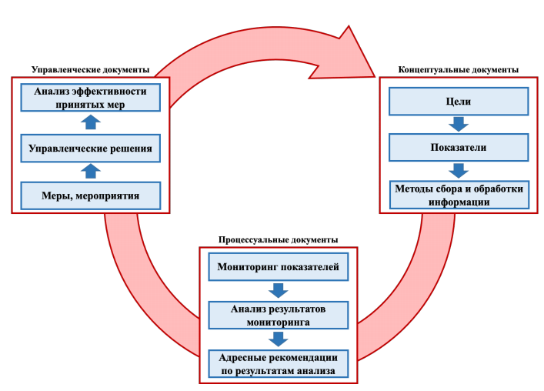
Последовательное решение перечисленных задач управления, которые соответствуют основным функциям управления – планирование, организация, стимулирование и контроль может повторяться, образуя полный управленческий цикл. Также возможен временный возврат к предыдущим этапам и их корректировка.
Муниципальный координатор осуществляет помощь школам в разработке школьных программ повышения качества образования: организовывает методические/управленческие десанты в школе; координирует выстраивание горизонтальных связей между школами муниципалитета.
Реализация Программы предполагает:
-разработать и реализовать механизмы поддержки школ с низкими образовательными результатами, обеспечение их организационного и информационного сопровождения и мониторинга перевода школьных программ в эффективный режим функционирования;
-создать условия для роста мотивации участников образовательного процесса к достижению высоких образовательных результатов, в том числе за счет расширения сотрудничества со школами-партнерами и учреждениями социально-образовательной направленности;
-создать условия для повышения профессиональных компетенций педагогических коллективов и управленческих команд школ;
-обеспечить информационное, аналитическое сопровождение мониторинговых процедур (ЕГЭ, ОГЭ, КДР, ВПР);
- создать условия для совершенствования системы управления качеством образования в школе за счет совершенствования системы оценивания качества образования, повышения эффективности управления школой на основе данных мониторингов (внедрения элементов управления на основе данных);
-обеспечить реализацию механизмов идентификации школ с низкими образовательными результатами.
-повысить уровень и качество методического обеспечения образовательного процесса за счет адресной методической поддержки.
Риски
-недостаточность кадрового ресурса (старение кадров, скрытые вакансии);
-недостаточность профессиональной инициативы и компетентности у отдельных управленцев и педагогов по использованию новых управленческих и образовательных технологий;
-неготовность отдельных управленцев и педагогов выстраивать партнерские отношения с потенциальными партнерами.

